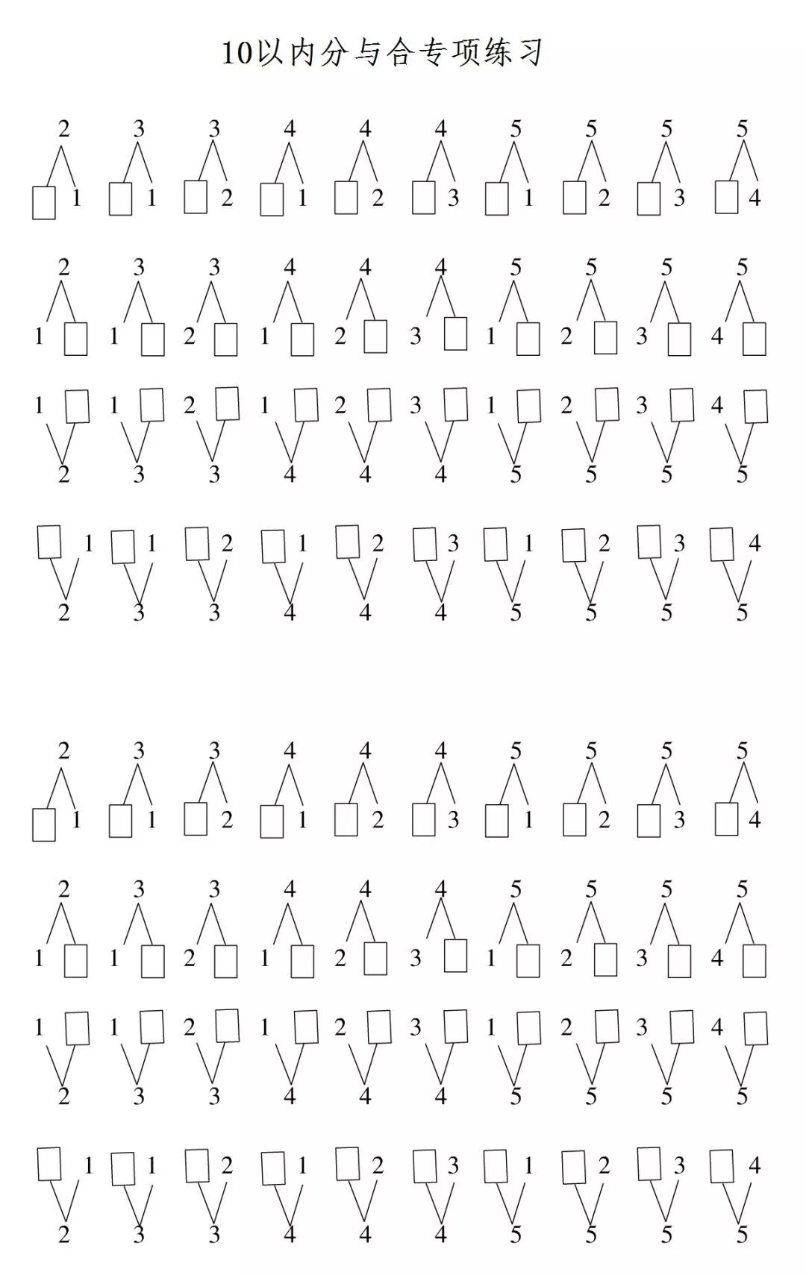

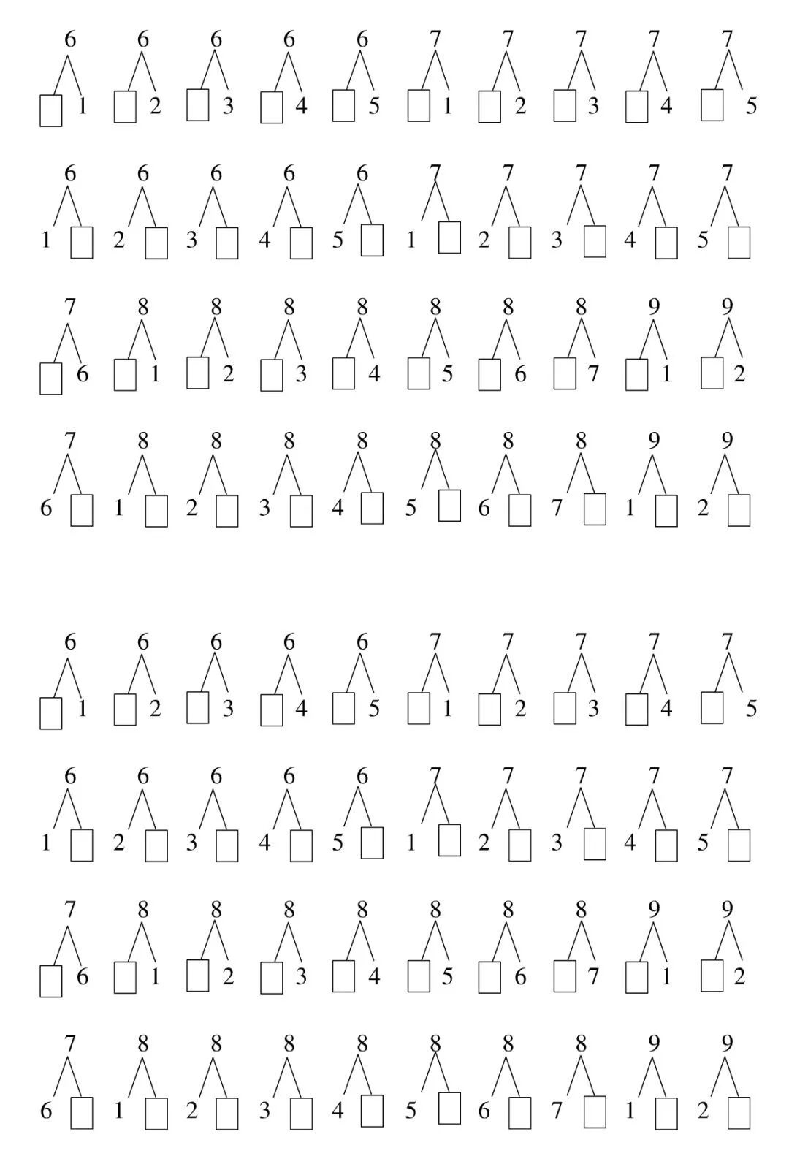

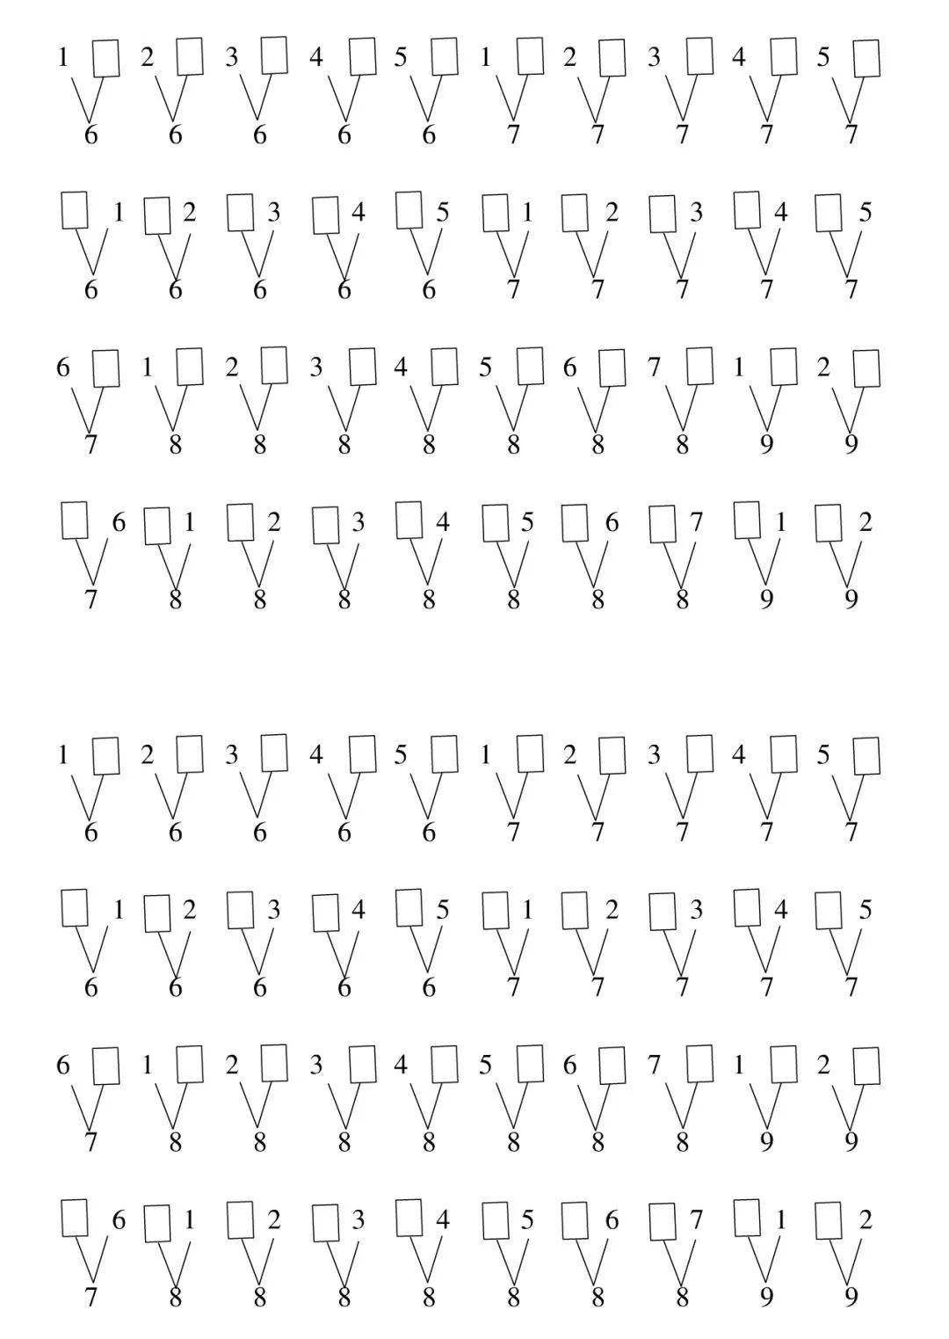

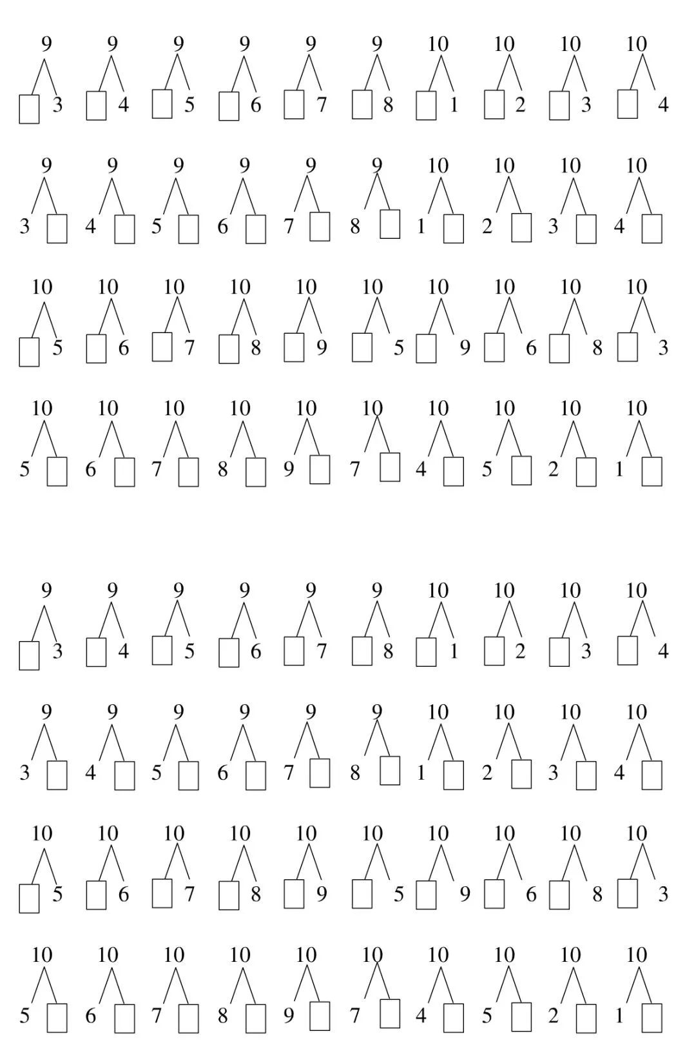

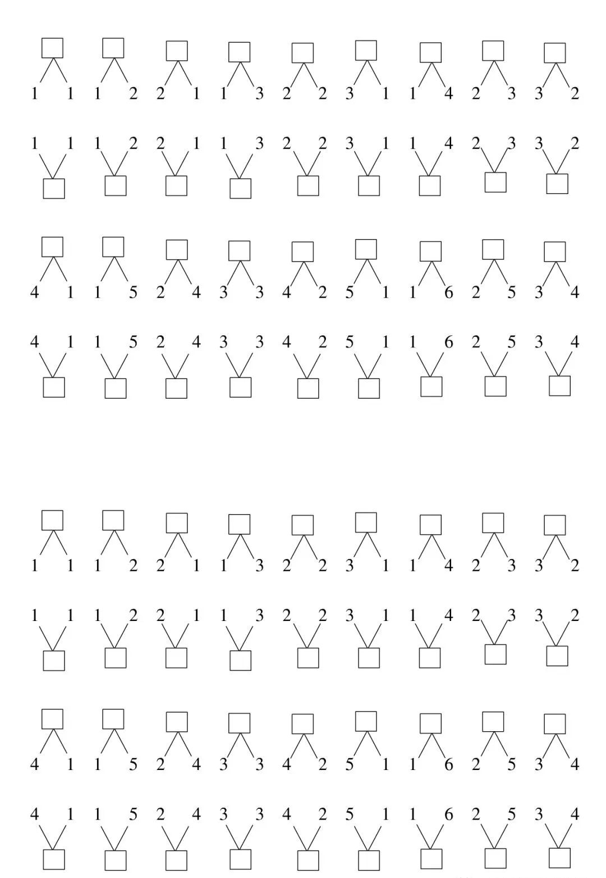

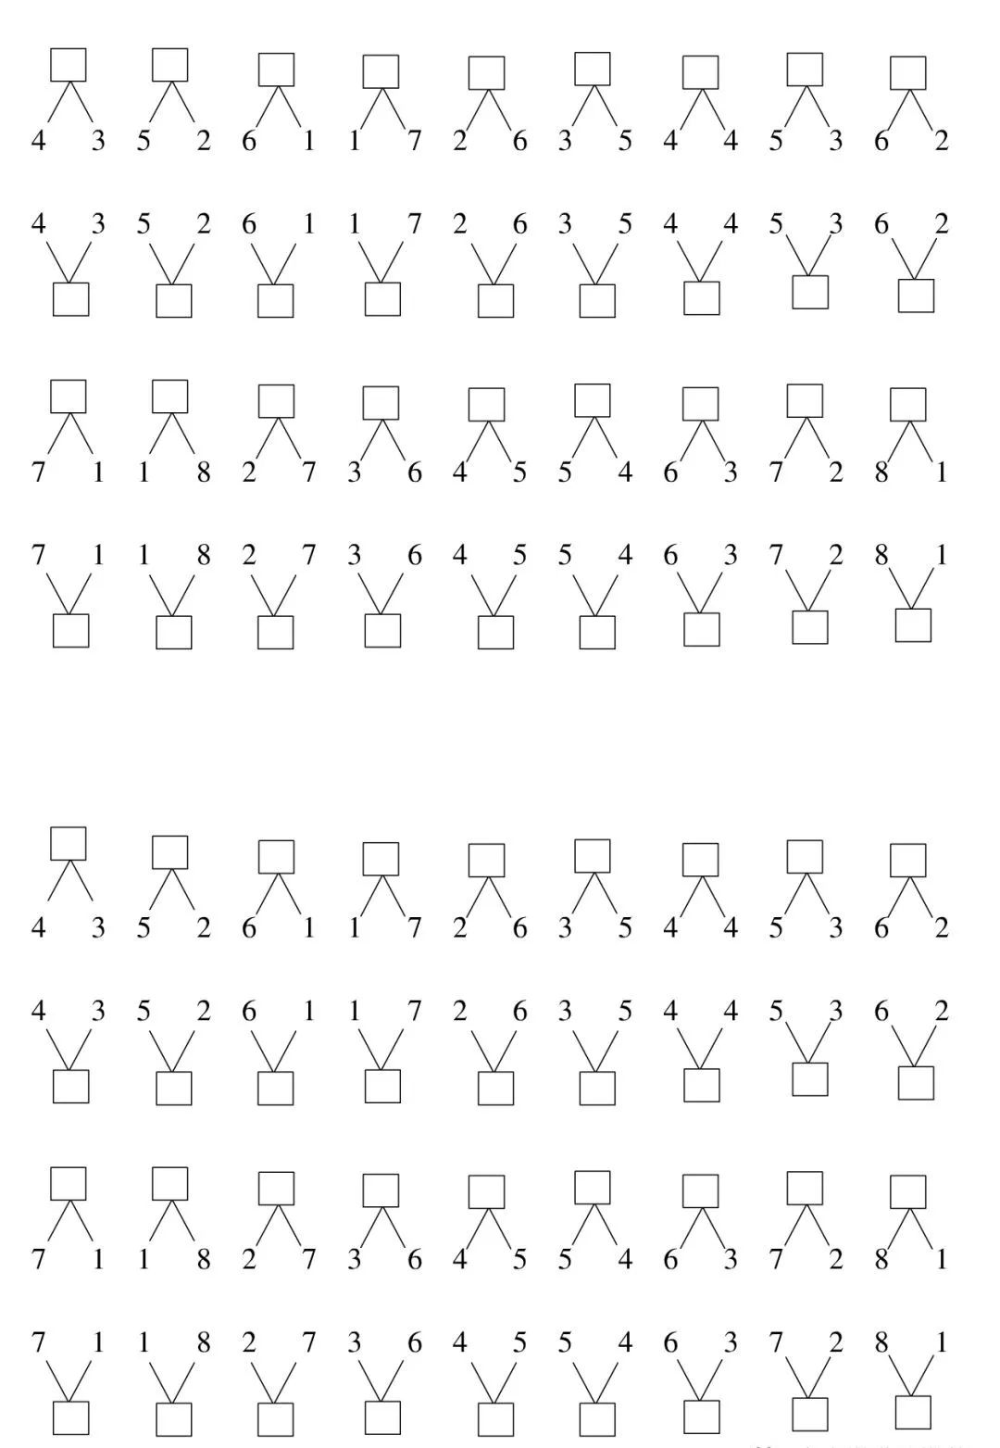

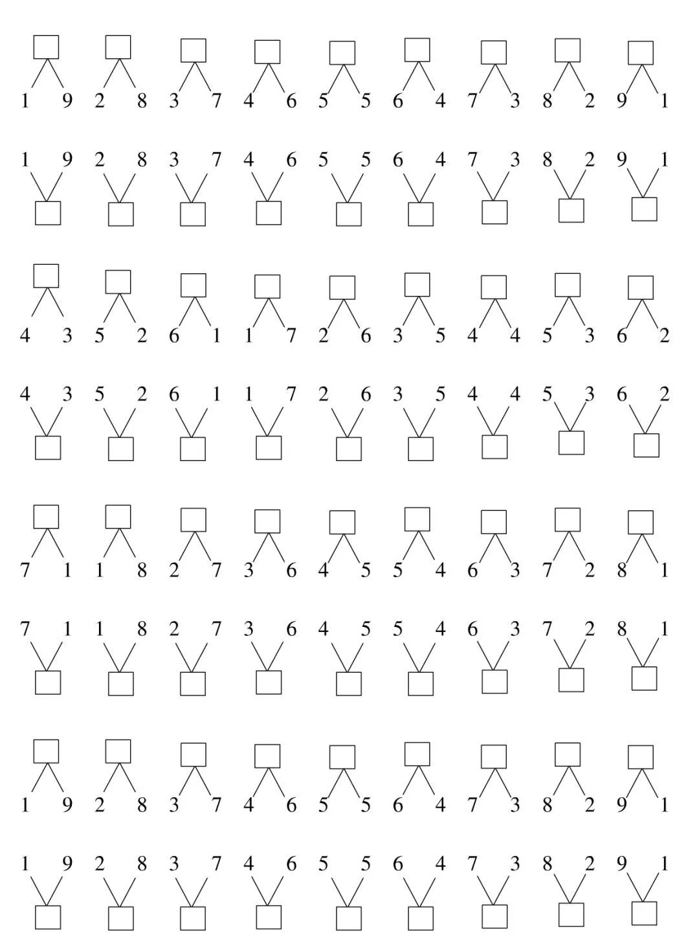

**技巧**

1.首先模拟一个情景，小朋友从家里带来了4个桃子，现在要分给2个小朋友，可以怎么分呢？让孩子自己动脑筋想一想，4个桃子如何分配到两个盘子里。

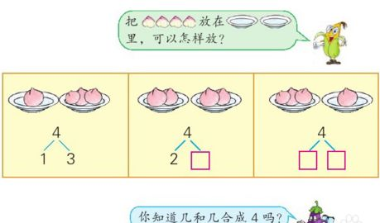

2.给孩子准备5个苹果，让孩子自己试一试将5个苹果分别装在两个盘子里，看聪明的孩子能不能准确的给出答案呢？

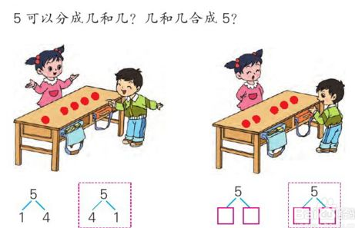

3.让孩子填一填，课本中的习题，可以给孩子准备道具，让孩子自己摆一摆，然后填上合适的数字。

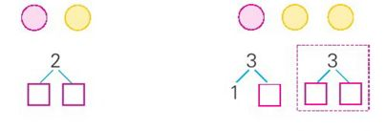

4.也可以像图中一样，制作一些可爱的图片，让孩子一边玩一边学习如何将数字进行拆分，体会分与合的思想。

